Dějepis – veškeré úkoly zašlete do 7.6.
- učebnice strana 92 – 95
- pusťte si videovýpisky Řím 1.část (nejdříve je to opakování minulého učiva)

https://www.youtube.com/watch?v=45dvlDA_Kyc

Úkol 1
Vyberte správné tvrzení (nehodící škrtněte). Kdo nemá možnost tisku, rovnou píše do sešitu opravené věty.

Severně od italických kmenů, z nichž jeden byli Latinové / Řekové, sídlili Kartáginci / Etruskové.
Dokázali ovládnout Řím a dva/ tři Etruskové se stali králi.
V porovnání s Římany byli vyspělejší / zaostalejší, proto za jejich nadvlády došlo k rozkvětu Říma.
Odvodňovali bažiny / moře, stavěli domy z kamene, začali budovat hlavní náměstí Forum Romanum / Akropolis nebo Velkou stoku (Cloaca maxima)/ Parthenon, která odváděla do řeky Pád/ Tiberu splašky z domácností.
Většinu informací o Etruscích známe z hmotných / nehmotných pramenů, protože ačkoliv umíme přečíst jejich písmo, neumíme ho přepsat / rozluštit.
Nejvíce informací se dozvídáme z jejich hrobek / knih, které svědčí o víře v posmrtný život.

Úkol 2:
Nalepte nebo napište si následující zápis:

ŘÍMSKÁ REPUBLIKA (510 -27 př.n.l.)
- přepište si do sešitu události v době republiky (žlutý přehled str. 92)

- období římské republiky je označováno období od vyhnání posledního krále do počátku císařství (27 př.n.l.)
- 510 př.n.l. – vyhnán poslední etruský král
- Římané zřídili republiku (z latiny res publika – věc veřejná)
- postupně každý občan – muž - měl získat právo podílet se na řízení státu

Řízení republiky
- řídili ji úředníci volení římským lidem na dobu jednoho roku
- zpočátku to byli jen patricijové, od 4.st.př.n.l. i plebejové
- v čele dva konzulové
- konzulům a úředníkům pomáhal v řízení také senát
Udělejte si výpisek z kapitoly Lidové shromáždění (na str. 92 dole).

Boj plebejů s patriciji za stejná práva
- zpočátku plebejové – mohli hlasovat na sněmu a volit úředníky, nemohli být zvoleni do žádné funkce
- museli ale bojovat (upadali do otroctví kvůli dluhům)
- začali se domáhat stejných práv jako patricijové – hrozili odchodem z Říma
- patricijové ustoupili – povolili plebejům, aby si každoročně zvolili dva úředníky – TRIBUNY LIDU
- tribuni lidu měli PRÁVO VETA (z latiny veto – zakazuji) – mohli tak jediným slovem zamítnout každý zákon nevhodný pro plebeje

Sepsání zákonů
- plebejové si později vymohli také sepsání zákonů, podle kterých soudy rozhodovaly
- do té doby soudci (jen patricijové) soudili podle nepsaných zákonů (často tak rozsudky poškozovaly plebeje)
- zákony byly vyryty do dvanácti měděných desek
- nazývají se ZÁKONY DVANÁCTI DESEK – platily pro všechny římské občany
- nakonec dosáhli plebejové i dalších úspěchů – mohli zastávat všechny státní úřady

Udělejte si výpisky ze stran 94 – 95 z následujících kapitol:
Boje s Kelty
Rozšiřování římského území
Rozvoj řemesel a obchodu
Římská armáda

ÚKOL 3:
Jak říkali Římané Keltům? __________________________________________

Co jsou to kapitolské husy? – zjisti ze zajímavosti na str.94.
_____________________________________________________________________

_____________________________________________________________________

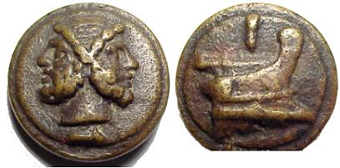
Jak se nazývají nejstarší římské mince? (zjisti pomocí obrázků na str.95).

_______________________

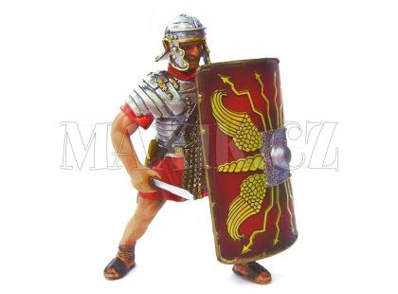
Kdo je to legionář?

________________________________________

Popiš jeho výzbroj (pracuj podle učebnice str.95)
_____________________________________________________________________

_____________________________________________________________________

